3D/4D ULTRAZVUK plodu

Chcete mít fotografii či videozáznam vašeho miminka ještě daleko před narozením?

Nyní máte tuto možnost v naší gynekologické ordinaci pomocí 3D/4D ultrazvukového vyšetření.
Z vyšetření si můžete odnést buď 2 ks barevných 3D fotografiií na lesklém fotopapíru nebo komplexní záznam celého vyšetření na USB disk spolu s vícero fotografiemi v elektronické podobě (+ opět 2 ks barevních fotografií na lesklém fotopapíru).

Kdy je vhodné 3D/4D záznam plodu provádět?

Nejlépe od 24. do 28. týdne těhotenství. Toto vyšetření není hrazeno ze zdravotního pojištění.

CENÍK
3D barevné foto 10x15 cm - 2 ks (snížená cena pouze pro klientky registrované v naší ambulanci) | 300,-
3D barevné foto 10x15 cm - 2 ks – EXTERNÍ KLIENTKY | 600,-
3D/4D ultrazvuk - kompletní záznam celého vyšetření nahraný na USB flash disk doplněný o elektronickou verzi většího množství fotografií ve formátu jpg + 2 kusy barevných 3D fotografií na lesklém fotopapíru (přinést vlastní USB !!!) | 1200,-

Objednání nejlépe 3 týdny předem na tel. 491 421 625 nebo mailu objednani@gynekologienachod.cz

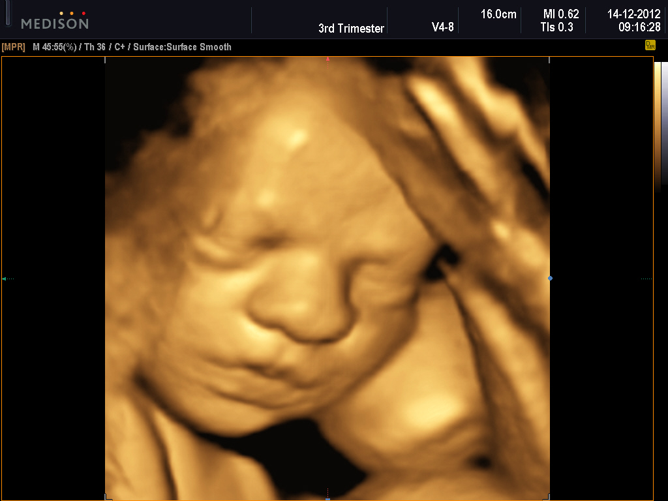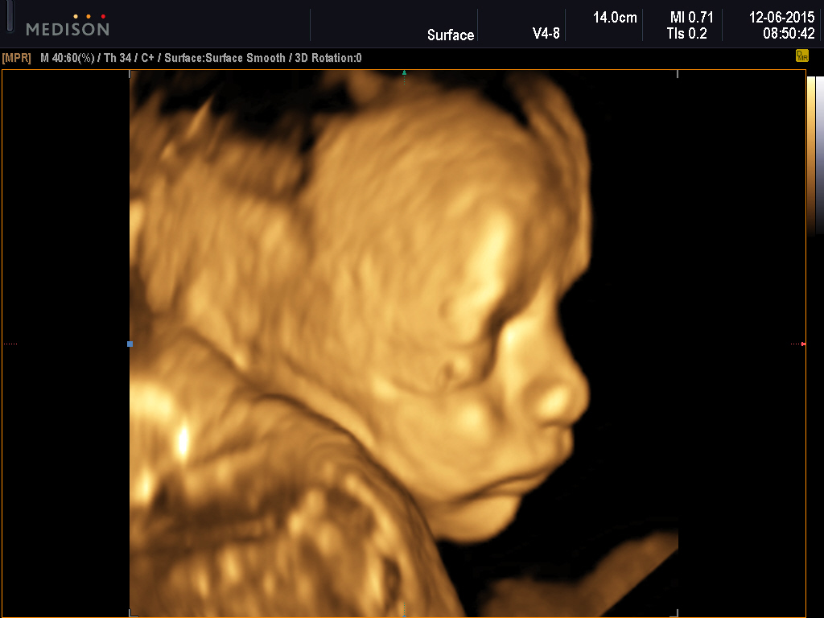
Těšíme se na Vaši návštěvu!
GS Galen, sdružená gynekologická ambulance, Němcové 738, 54701 Náchod


